TRƯỜNG ĐẠI HỌC Y DƯỢC CẦN THƠ  TRUNG TÂM CÔNG NGHỆ THÔNG TIN | CỘNG HÒA XÃ HỘI CHỦ NGHĨA VIỆT NAM  Độc lập – Tự do – Hạnh phúc

Cần Thơ, ngày 31 tháng 10 năm 2017

TÀI LIỆU HƯỚNG DẪN
ĐỊNH DẠNG CÂU HỎI TRẮC NGHIỆM THI TRÊN MÁY TÍNH

1. Yêu cầu
Dùng phần mềm Microsoft Word soạn câu hỏi và chuyển theo định dạng của phần mềm thi trắc nghiệm trên máy tính như sau:
- Các câu hỏi cách nhau 1 Enter
- Dùng dấu * cho đáp án (bắt buộc phải có), dấu * đặt phía trước câu đáp án
- Câu hỏi có thể soạn theo 2 dạng: 4 chọn 1 hoặc nhiều câu trả lời đúng
- Không định dạng cho câu hỏi, không chèn số trang
- Câu hỏi không ghi chữ “Câu hỏi”, không thứ tự câu, chỉ nhập nội dung
- Phần đáp án không ghi thứ tự A, B, C, D
- Lưu câu hỏi thành tập tin .txt trước khi nộp về cho Trung tâm Công nghệ thông tin

2. Nhập câu hỏi trắc nghiệm
- Câu hỏi mẫu soạn đúng theo định dạng (hình 1)
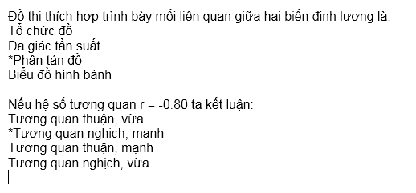
Hình 1. Câu hỏi mẫu soạn trong phần mềm Microsoft Word
- Kiểm tra nhập câu hỏi dùng dấu trên Tab Home (nhóm lệnh Paragragp) như hình 2
Câu hỏi soạn đúng Câu hỏi chưa đúng
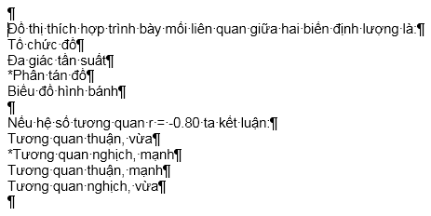
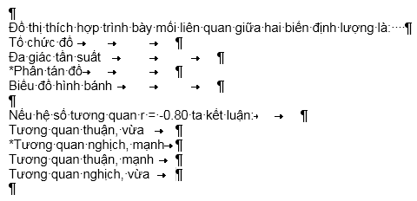
Hình 2: Kiểm tra câu hỏi trong phần mềm Microsoft Word

3. Chuyển câu hỏi theo định dạng của phần mềm thi trắc nghiệm trên máy tính bằng cách thiết lập Macros trong Microsoft Word
Bước 1: Mở tập tin câu hỏi đã soạn bằng Microsoft Word, Chọn Tab Macro \ View Macros
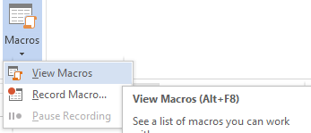
Trong cửa sổ Macros nhập tên bất kỳ không dấu và khoảng trắng và chọn Create
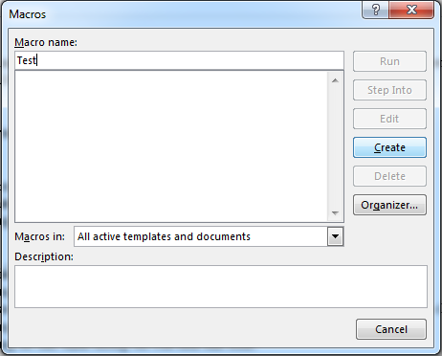
Trong chương trình soạn Macros, xóa tất cả các dòng hiện có trong khung Normal... và sao chép file Macro sau vào khung Normal của chương trình soạn Macros (hình 3), lưu lại và đóng chương trình Macros này.
Sub Moodle_quiz()
Dim MyText As String
Dim MyRange As Object
iParcount = ActiveDocument.Paragraphs.Count
Dim I, J, Question As Long
J = 1
I = 1
Question = 1
Do
' Lay du lieu cua doan van
Set MyRange = ActiveDocument.Paragraphs(J).Range
' Doan van dau tien la de bai, them tieu de cau hoi va dau ngoac nhon
If I = 1 Then
MyText = "::Câu hoi " & Question & "::"
MyRange.InsertBefore (MyText)
MyText = "{" & Chr(13)
MyRange.InsertAfter (MyText)
J = J + 1
iParcount = iParcount + 1 ' Do them 1 dong moi
Set MyRange = ActiveDocument.Paragraphs(J).Range
End If

' Doan van thu 2 den 5 la cac dap an, them dau nga
If I = 2 Or I = 3 Or I = 4 Or I = 5 Then
MyText = "~"
MyRange.InsertBefore (MyText)
End If

' Doan van cuoi cung them dau ngoac ket thuc cau hoi
If I = 5 Then
MyText = "}" & Chr(13)
MyRange.InsertAfter (MyText)
J = J + 1
iParcount = iParcount + 1 ' Do them 1 dong moi
Set MyRange = ActiveDocument.Paragraphs(J).Range
End If
' Cap nhat lai gia tri i the hien cau nao trong cau hoi trac nghiem
I = I + 1
If I = 7 Then
I = 1
Question = Question + 1
End If
J = J + 1
Loop Until J > iParcount

' Thay the ~* thanh dau =: dap an
With ActiveDocument.Content.Find
.ClearFormatting
With .Replacement
.ClearFormatting
.Font.Bold = False
End With
.Execute FindText:="~*", ReplaceWith:="=", Replace:=wdReplaceAll
End With
End Sub
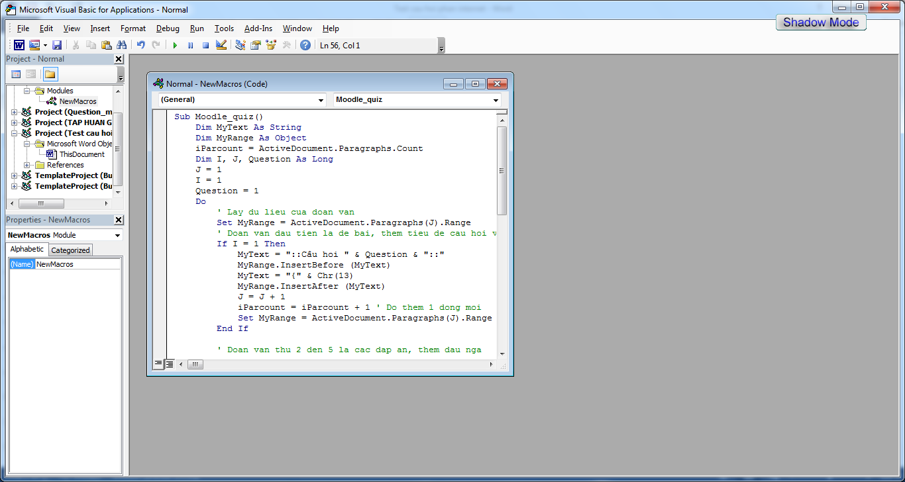
Hình 3. Thiết lập chương trình Macros chuyển định dạng câu hỏi sang TXT
Bước 2: Quay về màn hình soạn câu hỏi trên Microsoft Word, chọn lại Tab Macro \ View Macros cửa sổ Macros xuất hiện chọn Run
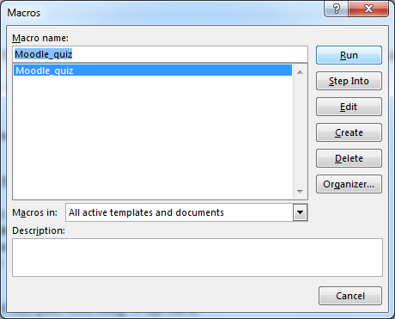
Khi thực hiện xong Macro, câu hỏi trắc nghiệm sẽ chuyển đổi theo định dạng của phần mềm thi trắc nghiệm trên máy tính như hình 4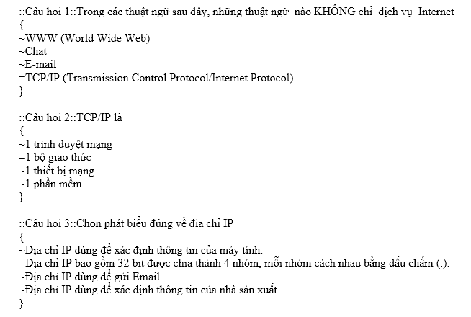
Hình 4. Chuyển đổi câu hỏi sang định dạng của phần mềm thi trắc nghiệm
4. Lưucâu hỏi sang tập tin TXT trong Microsoft Word
Chọn Tab File \ Save As trong mục Save as type chọn Plain text (*.txt)
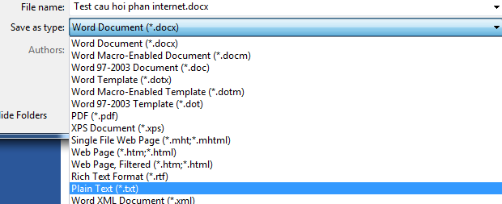
Trong lúc Save chọn mục Other encoding là Unicode (UTF-8) và check vào mục Insert line breaks như hình 5 bên dưới
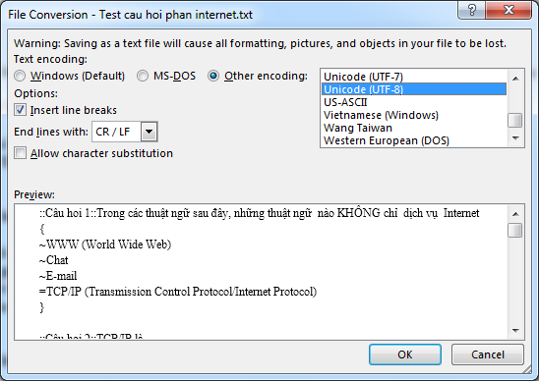
Hình 5. Định dạng câu hỏi trắc nghiệm khi lưu thành tập tin.txt
Kết quả cuối cùng của câu hỏi trắc nghiệm sau khi lưu thành tập tin txt như hình 6
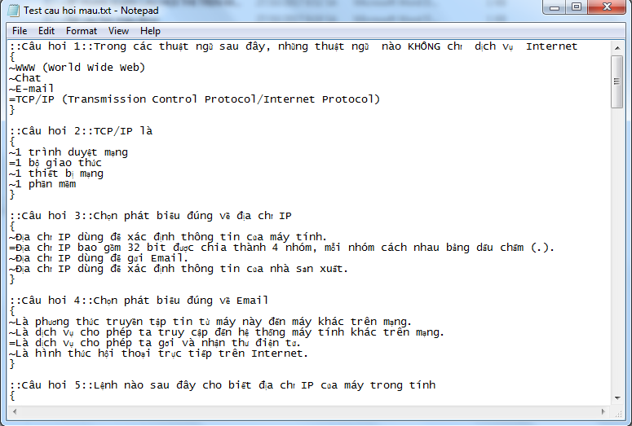
Hình 6. Câu hỏi trắc nghiệm lưu thành tập tin txt

TRƯỞNG TRUNG TÂM

Châu Minh Khoa

